Муниципальное казенное дошкольное образовательное учреждение Здвинский детский сад «Солнышко» общеразвивающего вида
Педагогический
Проект (во2 младшей группе «Пчёлка»
«Здравствуй, осень золотая!»

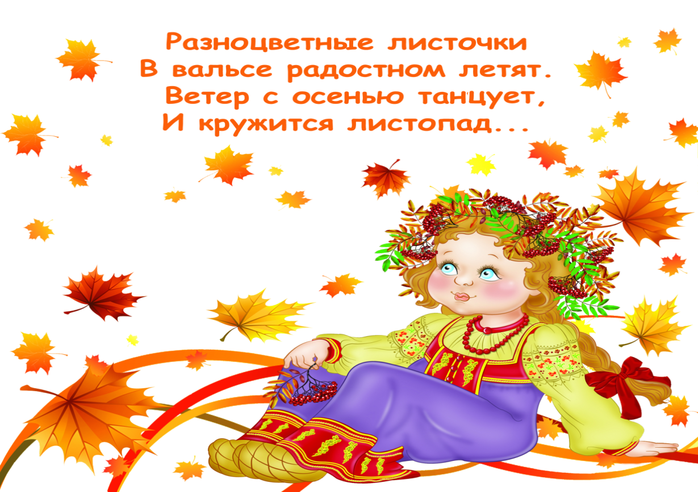

воспитатель 1 квалификационной категории:
Ситникова Татьяна Николаевна

Новосибирская область
с.Здвинск
2016 год
Карта проекта
«Здравствуй, осень золотая!»
По типу проектной деятельности | познавательно-информационный
По количеству | Групповой
Раздел программы | Образовательная программа МКДОУ Здвинского детского сада «Солнышко» общеразвивающего вида  Приоритетная образовательная область «Познавательное развитие»  Интеграция ОО: социально – коммуникативное, художественно-эстетическое, физическое и речевое развитие
Тематическое поле | Ознакомление с миром природы
По продолжительности | краткосрочный  Срок реализации: сентябрь – октябрь 2016г.
Участники проекта: | - Дети (3 – 4 лет);  - Педагоги группы и специалисты ДОУ;  - Родители;
Аннотация проекта: | Данный проект рассчитан для детей младшего дошкольного возраста. Он способствует формированию взаимоотношений со сверстниками и взрослыми, бережному отношению к природе, животным и родному краю.  Расширяет знания детей о временах года, воспитывает уважение к труду.
Этапы реализации проекта: | 1 этап – организационный – подготовительный  Срок реализации: сентябрь 2016г  2 этап (основной) - практический  Срок реализации: сентябрь-октябрь 2016г  3 этап - Заключительный (итоговый)  Срок реализации: октябрь 2016г

Паспорт проекта
Описание материала: Предлагаю вашему вниманию проект по экологическому воспитанию для детей младшей группы. Проект разработан в соответствии с ФГОС ДОУ. Надеюсь, мой опыт кому - то будет интересен.
Актуальность:
Заложить любовь к родному краю, к родной природе, к людям, к животным можно только в младшем возрасте. Потом поменять мировоззрение, изменить представления и взгляды человека на окружающее необычайно сложно. Именно поэтому важно своевременно развивать экологическое сознание маленькой личности. Большинство современных детей, редко общается с природой. Экологическое образование начинается со знакомства с объектами ближайшего окружения, с которыми ребенок сталкивается каждый день.
Огромную роль в экологическом образовании детей дошкольного возраста играет практическая, исследовательская деятельность в природных условиях. Ведь в процессе детского исследования ребенок получает конкретные познавательные навыки: учится наблюдать, рассуждать, планировать работу, учится прогнозировать результат, экспериментировать, сравнивать, анализировать, делать выводы и обобщения, словом развивает познавательные способности. Поэтому, детям предоставляется дополнительная возможность приобщиться к исследовательской работе, как к ведущему способу познания окружающего мира.
Вид проекта: познавательно-информационный.
Цель проекта: Создание благоприятных условий в группе для экологического воспитания детей. Знакомство с разными объектами живой и не живой природы.
Задачи:
- Развивать у детей экологические представления о природе и о животных, выделять характерные признаки.
- Формировать умение передавать свои впечатления от общения с природой в речи, поделках, рисунках.
- Познакомить с разными объектами живой и не живой природы и показать ее взаимосвязь с окружающим миром.
- Сделать общение ребенка с природой безопасным для ребенка и самой природы.
- Формировать чувства близости к природе и сопереживанию всему живому, заботы и бережного отношения к природе.

Участники проекта:
- Воспитатели группы и работники детского сада.
- Дети 2 мл. группы «Пчёлка».
- Родители.
Предполагаемые результаты:
- Знание детьми названий деревьев, растений, животных, времён года и их характерных особенностей.
- Бережное отношение детей к природе. Интерес детей к объектам и явлениям природы.
Этапы проекта:
Проект включает три основных этапа:
- 1-й – организационно-подготовительный, определение направлений, объектов и методов исследования, предварительная работа с детьми и их родителями.
- 2-й – основной - практический: поиск ответов на поставленные вопросы разными способами.
- 3-й – заключительный – итоговый, обобщение результатов работы в самой различной форме, их анализ, закрепление полученных знаний.
Предварительная работа:
- подбор иллюстративного материала по теме;
- подбор литературы по теме;
- подбор дидактических игр по экологии;
- оформление уголка «Мир природы» в группе;
- наблюдение в природе на прогулке.
Сотрудничество с семьёй:
- Анкетирование родителей по теме.
- Консультация «Экологическое воспитание детей в семье»
- Совместное творчество родителей с детьми из природного материала (выставка «Осенние фантазии»).

- Формы и методы реализации проекта:
• работа на занятиях;
• наблюдения, целевые прогулки;
• индивидуальная работа с детьми;
• рассматривание репродукций картин, иллюстраций, фотографий;
• чтение художественной литературы о природе;
• утренние беседы;
• работа в книжном уголке;
• тематическая выставка «Осенние фантазии»;
• взаимодействие с семьей и утренник «Осень, здравствуй!».

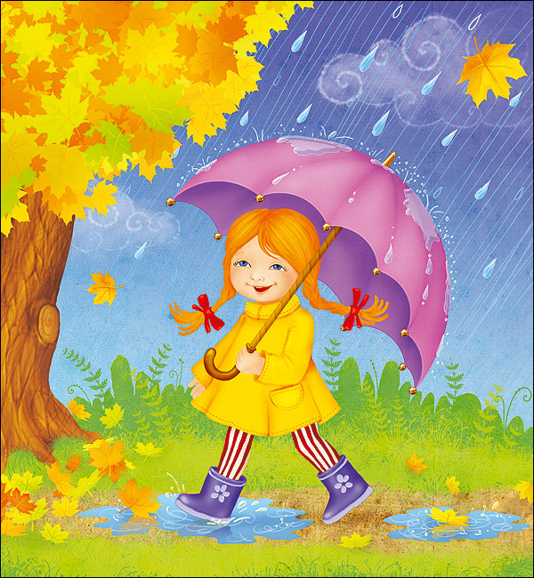

Этапы работы над проектом

Этап | Деятельность детей | Деятельность педагога
I организационно-подготовительный этап  (сентябрь) | -Рассматривание картин, иллюстраций, чтение художественной литературы  - Разучивание стихотворений  Участие в играх (дидактические, сюжетно-ролевые, настольные, театрализованные, пальчиковые)  - консультация и анкетирование родителей | Пополнить игровые уголки атрибутами  Внести дидактические и настольные игры  Работа с родителями  Организация разных видов игр для детей
II  Практи -  Ческий  (сентябрь,  октябрь) | Рассматривание картин: «Осень», «Листопад»,  рисование «Красивые листочки», «Падают, падают листья», «Деревья на нашем участке», «Разноцветные шарики»;  Аппликация/ лепка «Осеннее дерево»,  «Листопад», «Листочки танцуют», «Шарики воздушные».  Развитие речи: «Осень» А. Плещеев Заучивание наизусть, «Деревья нашего участка», «Бабушкины сказки», «Чудесная корзиночка», «Подарки осени», «Что нам осень подарила», «В гостях у бабушки»;  Тематические прогулки «Наблюдаем за птицами», «Знакомимся с понятием «Листопад», «Осень», «Наблюдаем за небом и облаками», «Наблюдаем за ветром». | Подготовка родителей, детей к совместному творчеству  Изготовление атрибутов к играм, изготовление листочков для танца, фото для стенгазеты.
III Итоговый  (октябрь) | Готовые работы детей в родительском уголке;  Праздник «Осень в гости к нам пришла» | Оформление выставки (детско-родительских работ из овощей)  «Осенние фантазии»;  Оформление стенгазеты (ко дню пожилого человека) «Наши дорогие»  Итоговый фильм «Здравствуй, осень!»

Используемая литература
  - О.В. Дыбина «Занятия по ознакомлению с окружающим миром во второй младшей группе детского сада. Конспекты занятий» Мозаика-синтез, 2009г.
  - Т.С. Комарова «Занятия по изобразительной деятельности во второй младшей группе детского сада. Конспекты занятий» Мозаика-синтез, 2010г.
  - Г.Я. Затулина «Конспекты комплексных занятий по развитию речи. Вторая младшая группа», Центр педагогического образования2007г.
  - С.Н. Николаева «Юный эколог. Система работы в младшей группе детского сада» Мозаика-синтез, 2010г.
  - Л.А. Уланова, С.О. Иордан «Методические рекомендации по организации и проведению прогулок детей 3 – 7 лет» издательство «Детство – пресс» 2012 год

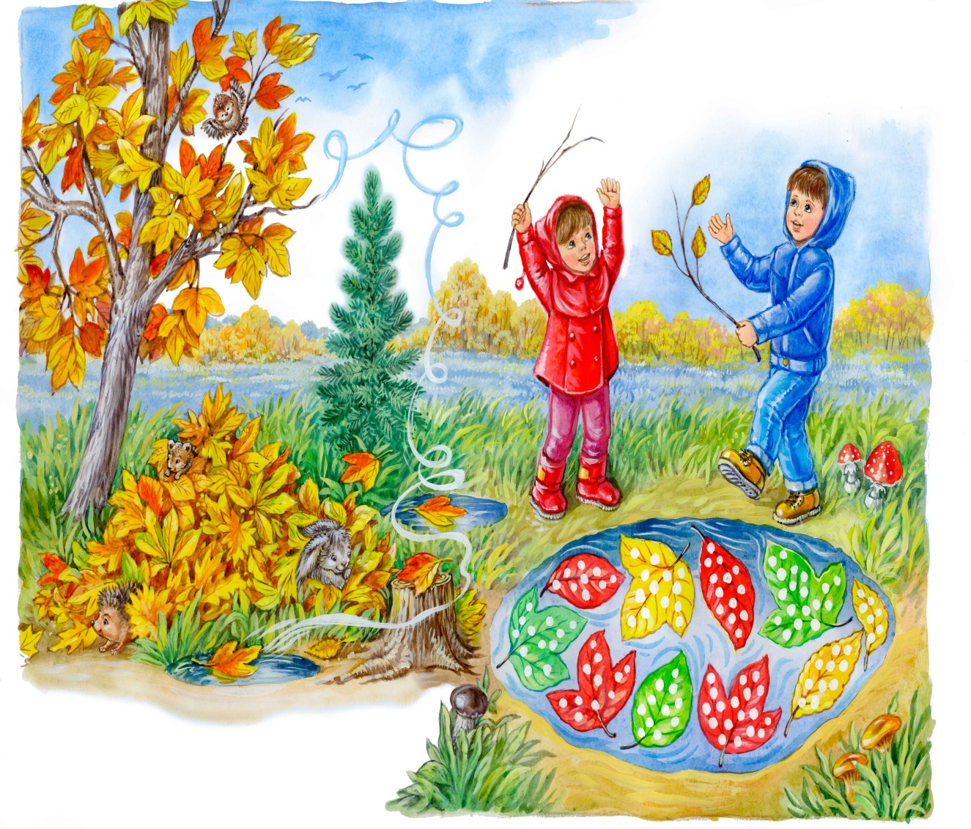
Приложение №1

Анкета для родителей
«Экологическое образование в семье»
Цель проведения анкетирования:
выявить отношение родителей к вопросам экологического образования дошкольников в детском саду.

1. Есть ли у вас дома животные? (Кошка, рыбки, собака, хомячок и др.)

2. Есть ли комнатные растения? Какие?

3. Кто ухаживает за животными или растениями?

4. Что делает при этом ребенок (кормит, гуляет с ним, играет, поливает или ничего не делает)? –

5. Бываете ли вы с ребенком на природе? Если да, то где?

6. С какой целью?

7. Где ребенок обычно проводит лето?

8. Как вы относитесь к приобщению ребенка к природе в детском саду?

9. Ваши предложения по организации экологического образования в детском саду.

10. Важно ли в жизни ребёнка экологическое воспитание?

Приложение №2
выставка детско-родительского конкурса
«Осенние фантазии»;
Семья Карпенко
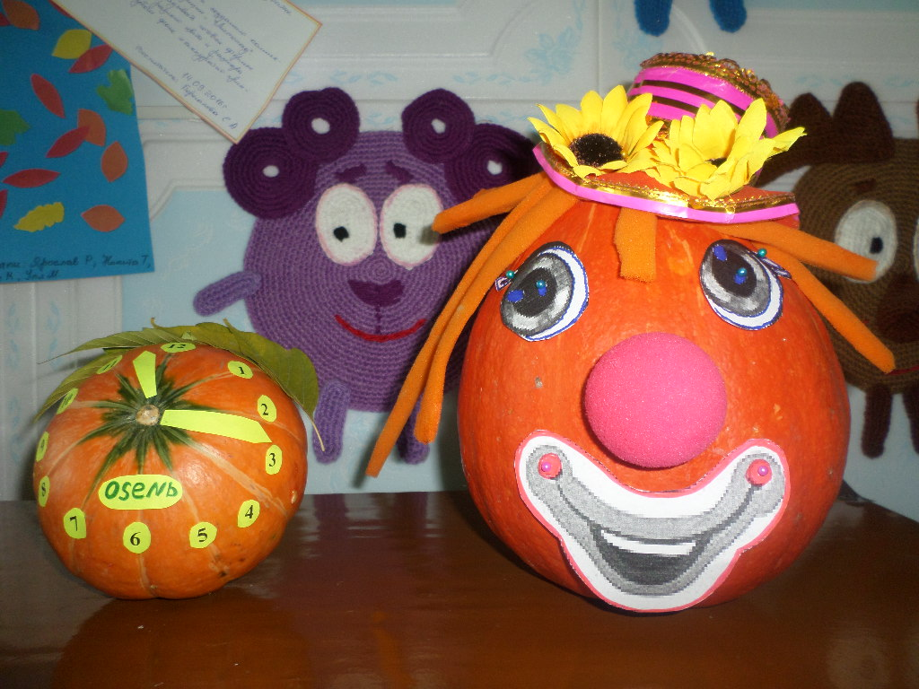

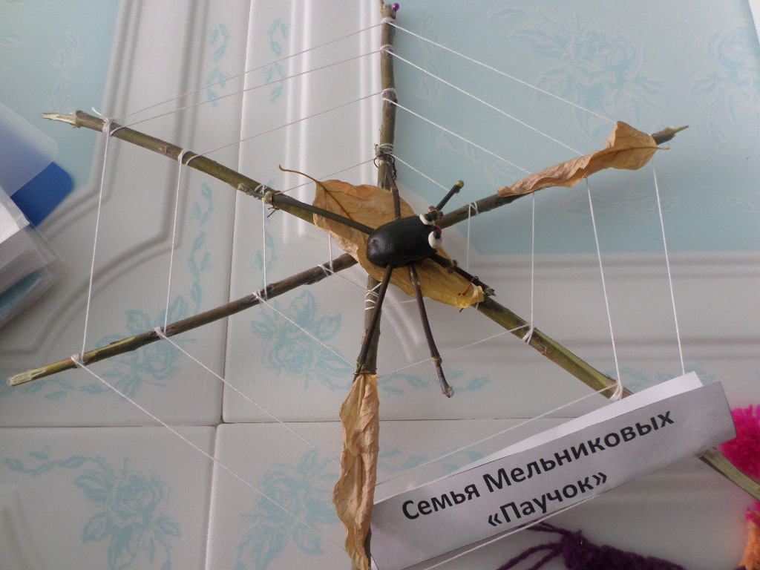
Семья Каманиных
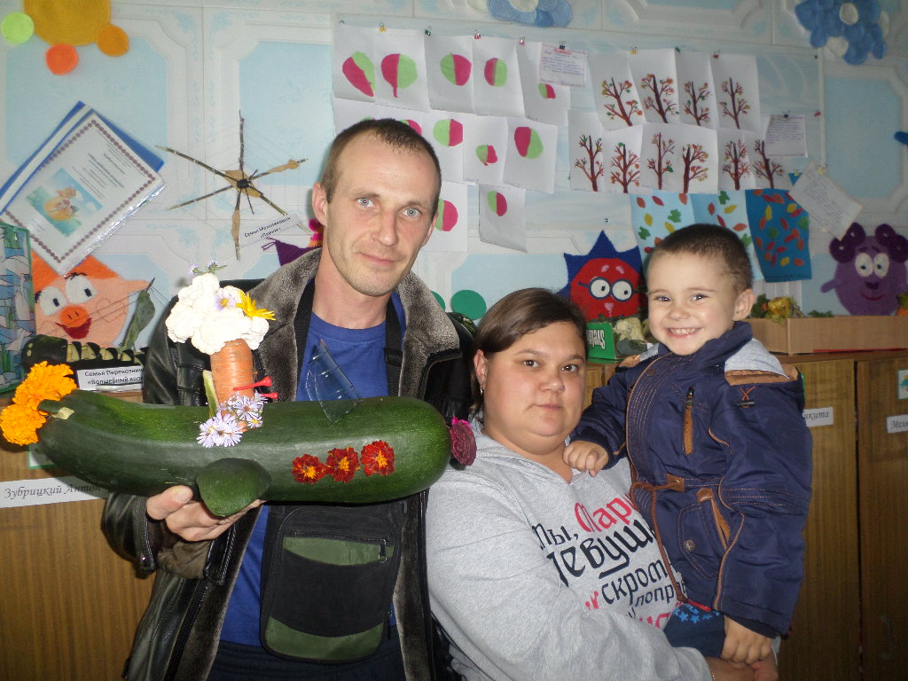
Семья Кусковых
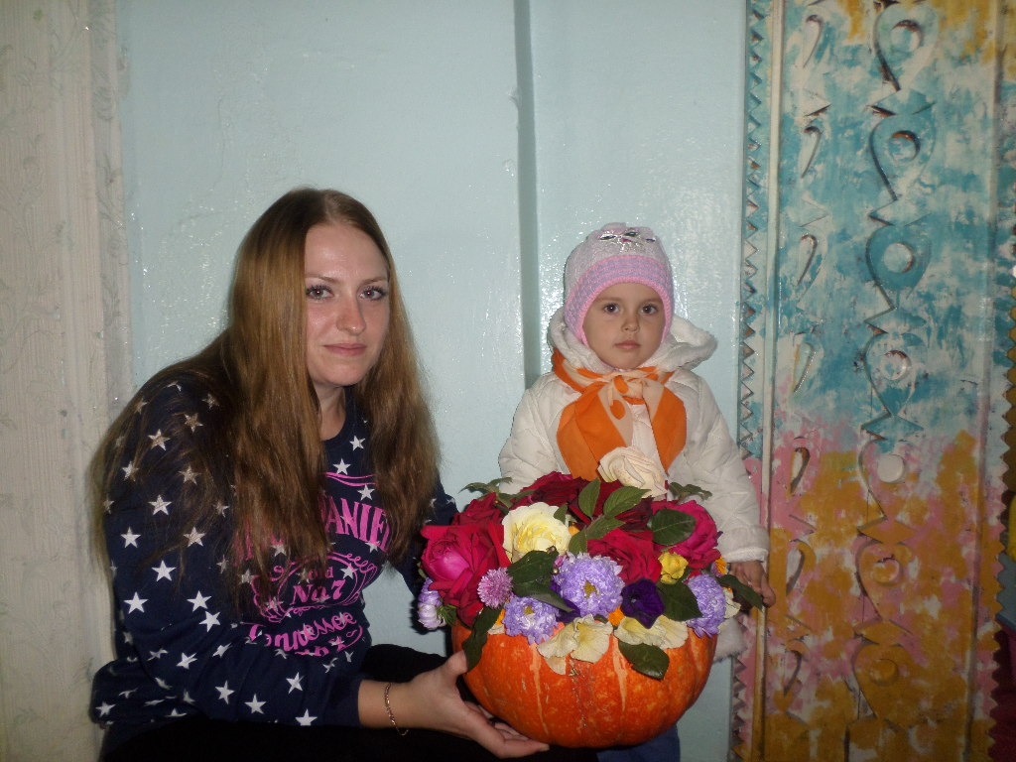
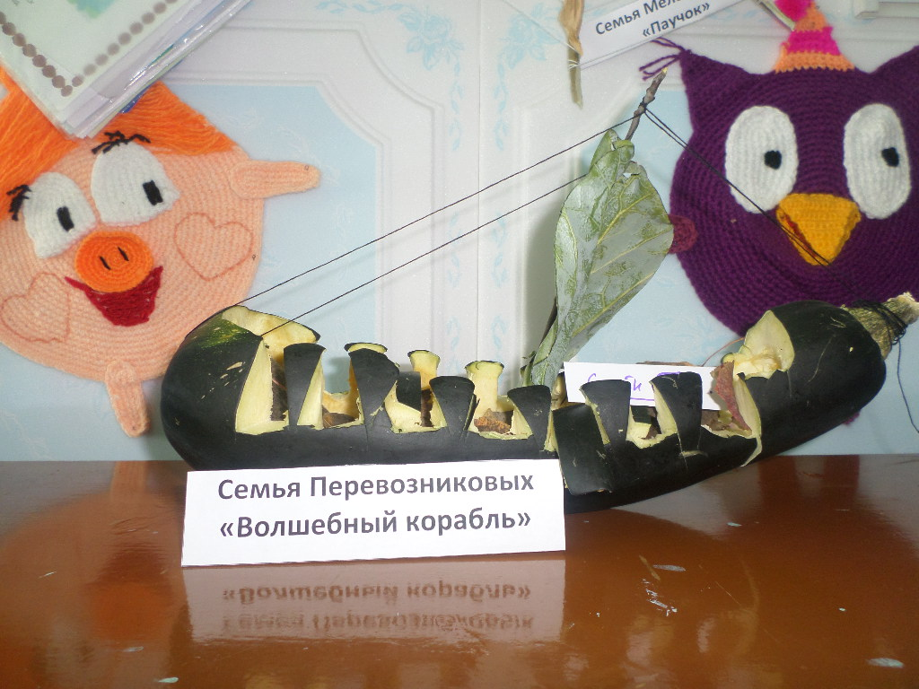

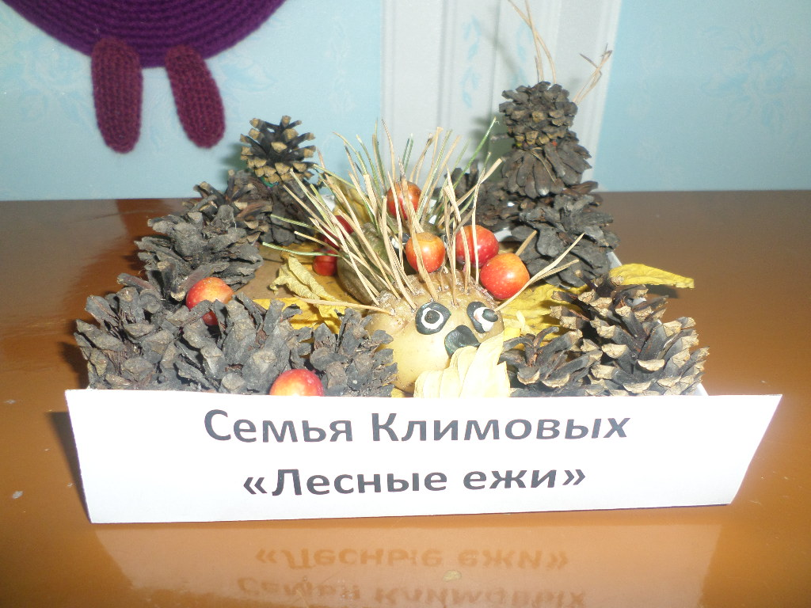
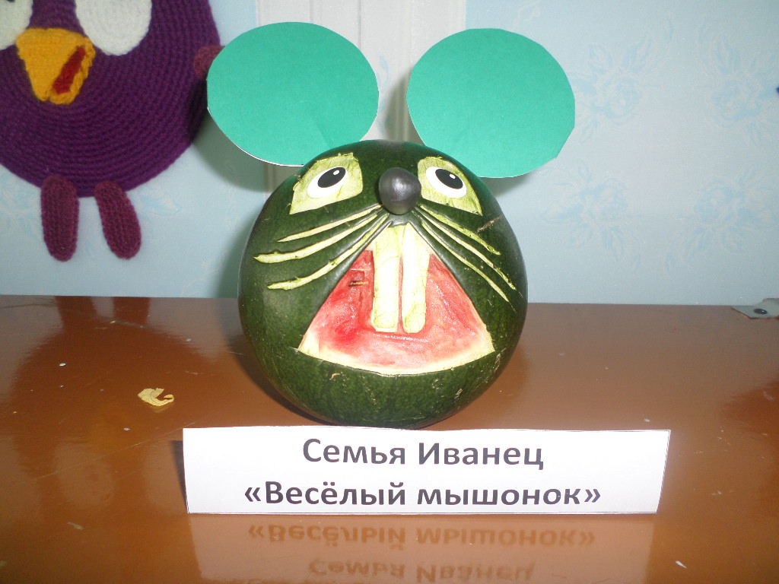

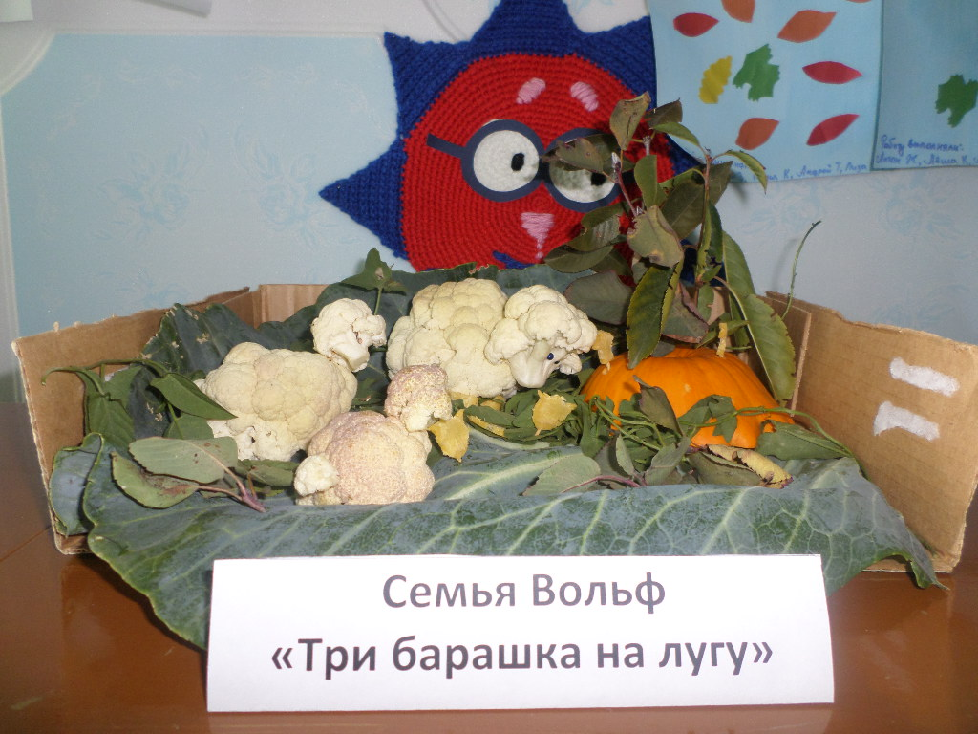
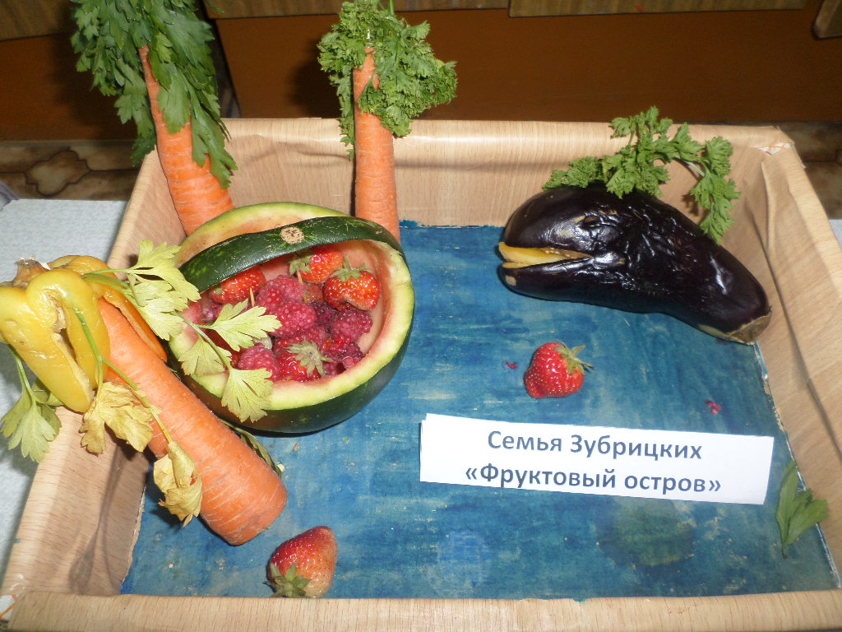

Семья Толмачёвых
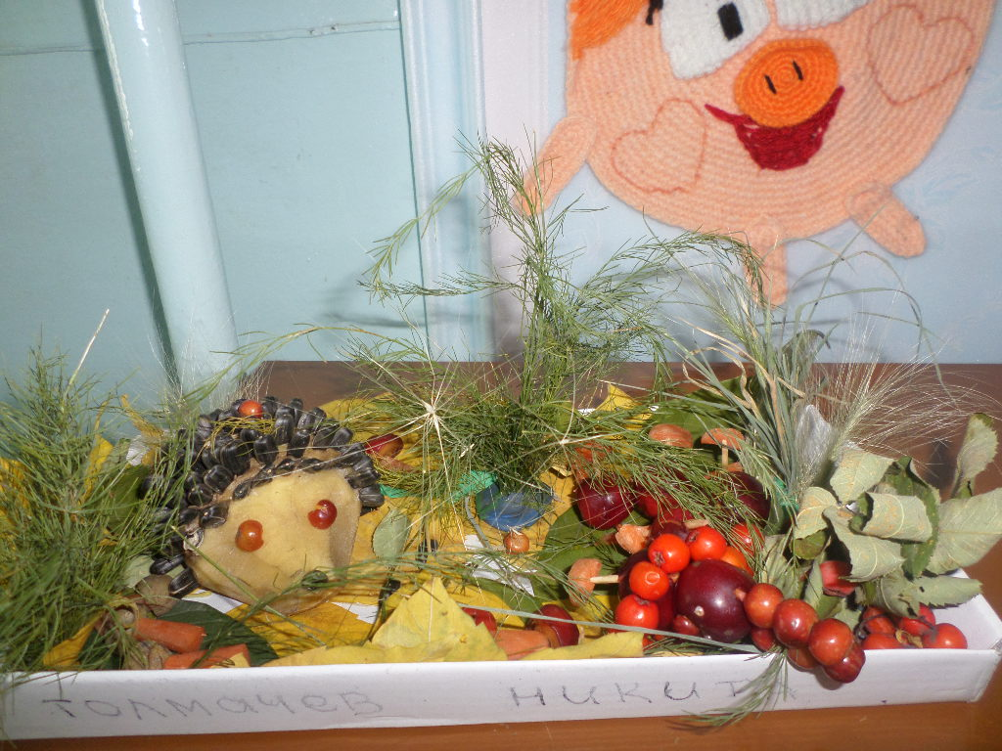

Приложение №3
Детские работы, тематические прогулки, информация, размещённая в родительском уголке, целевые прогулки с детьми, стенгазета

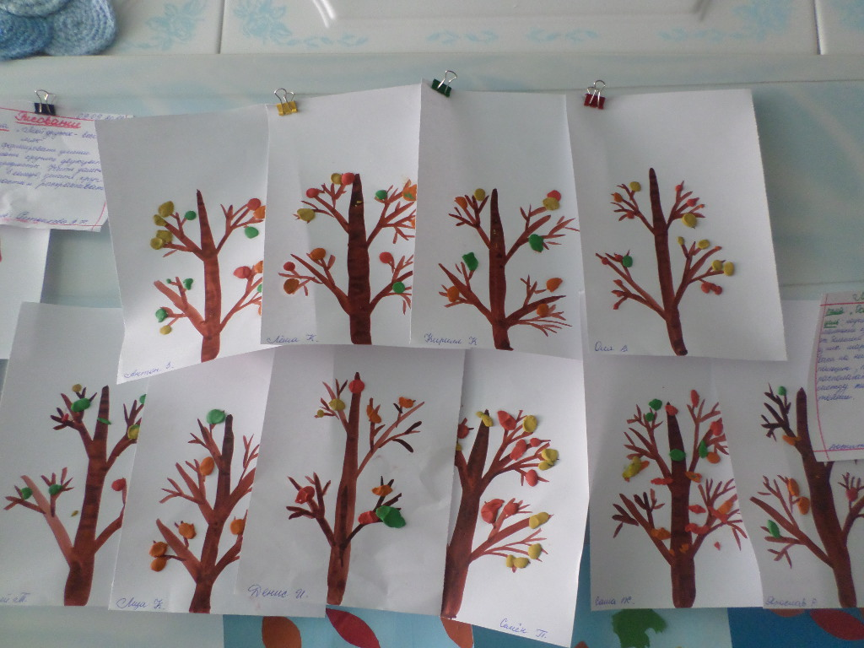

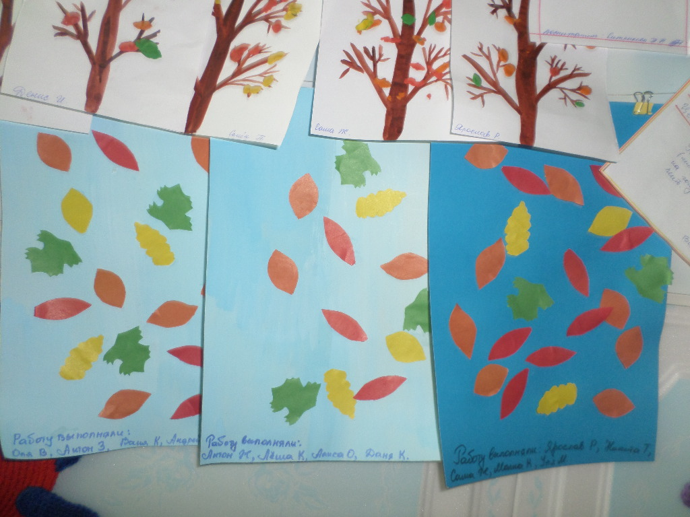
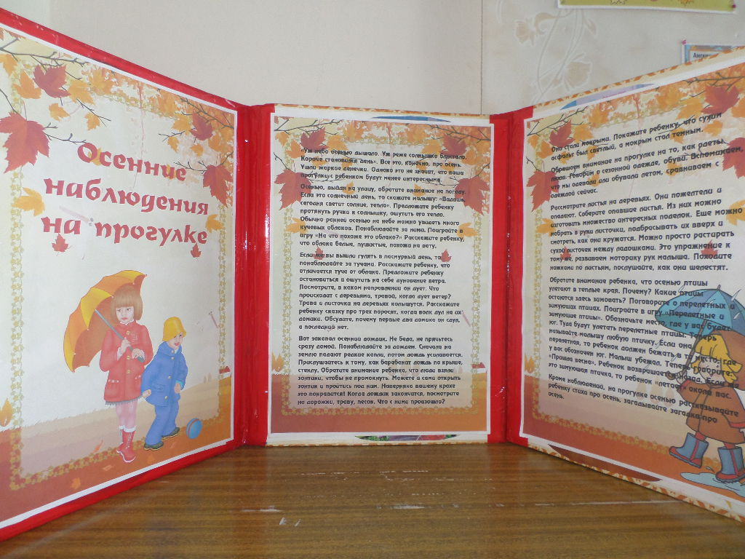

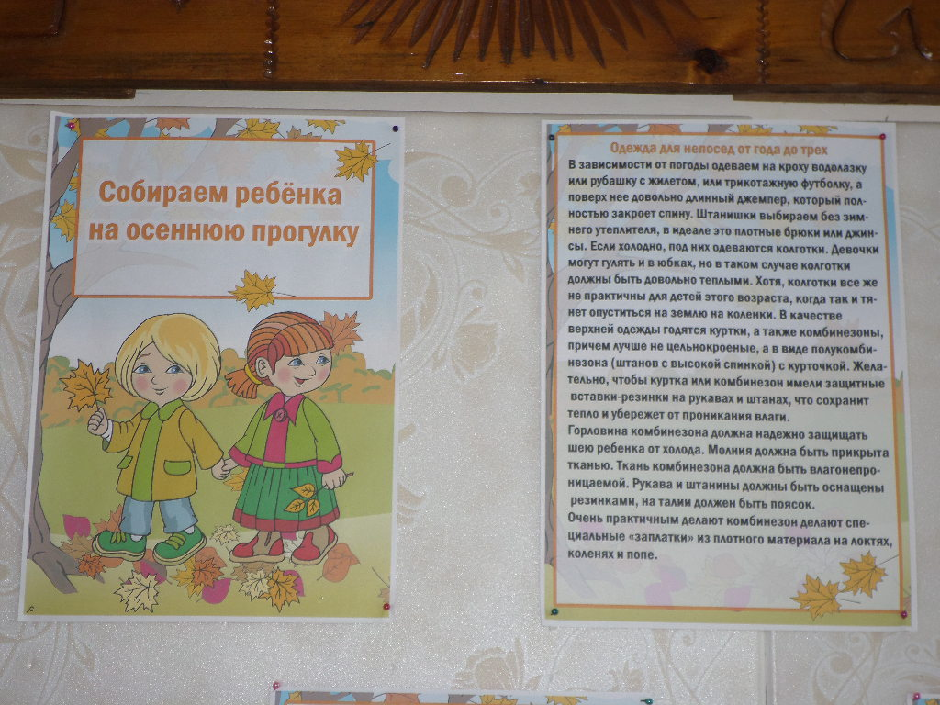

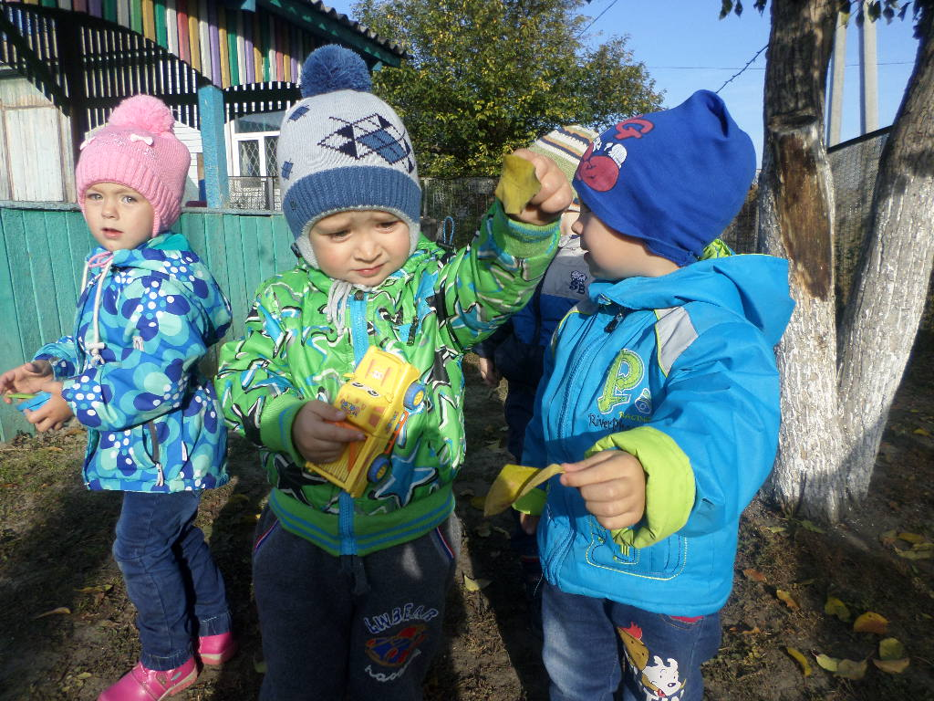

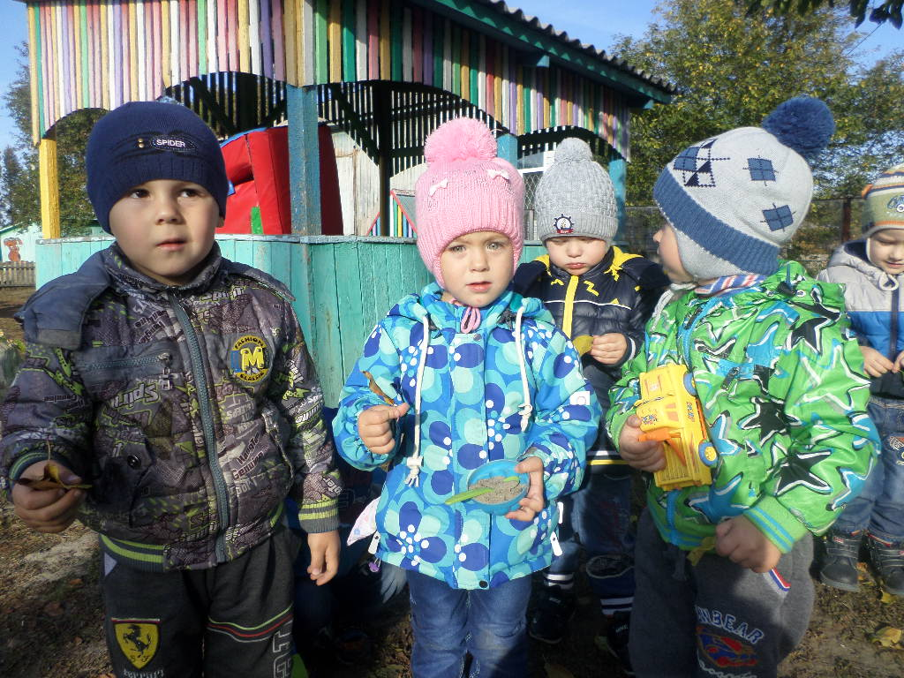
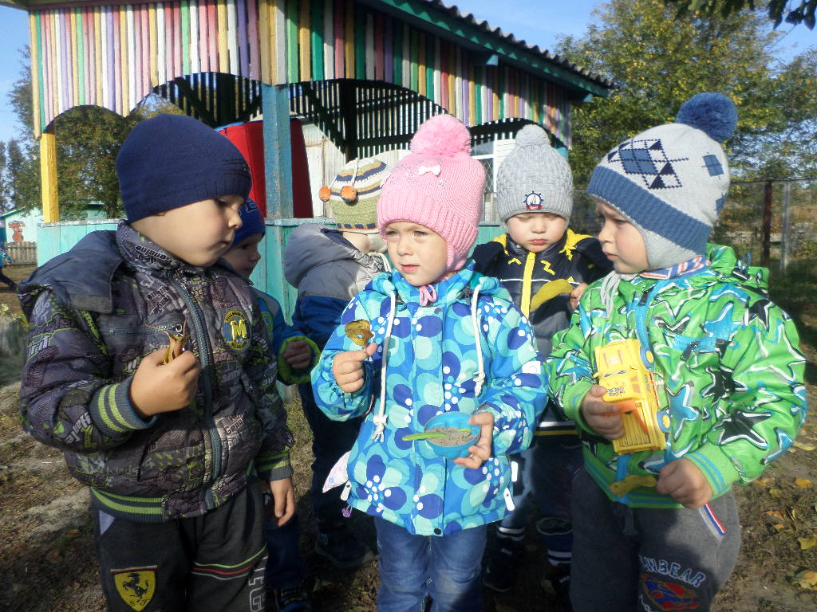

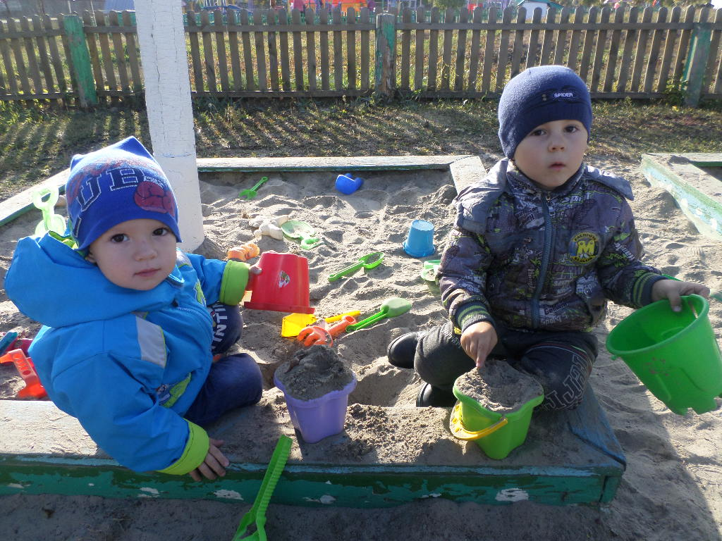

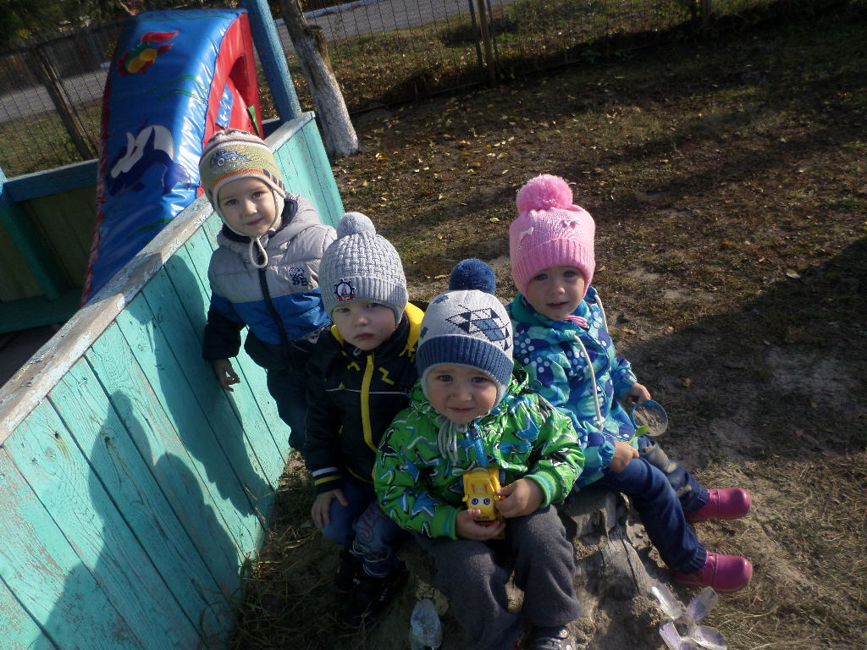

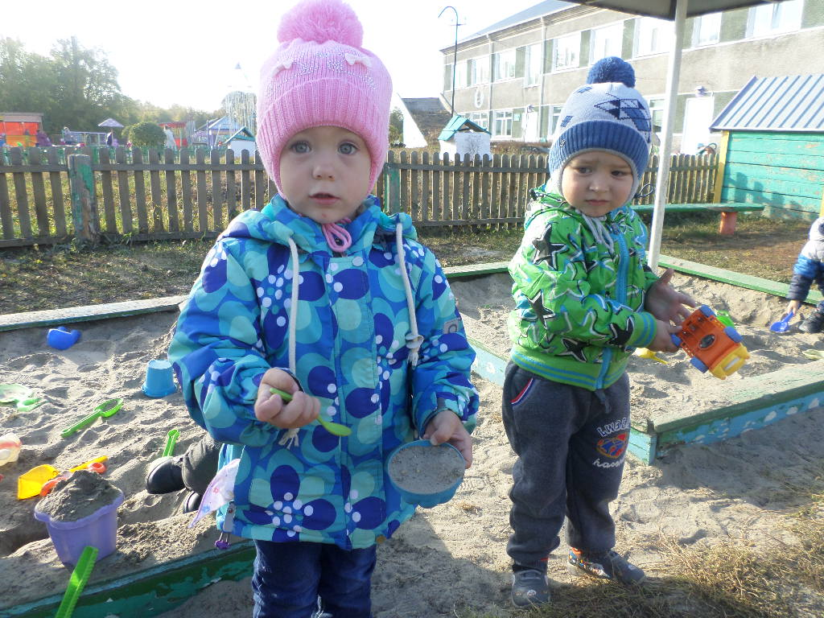

Приложение №4
Газета ко дню пожилых людей
«Наши дорогие».

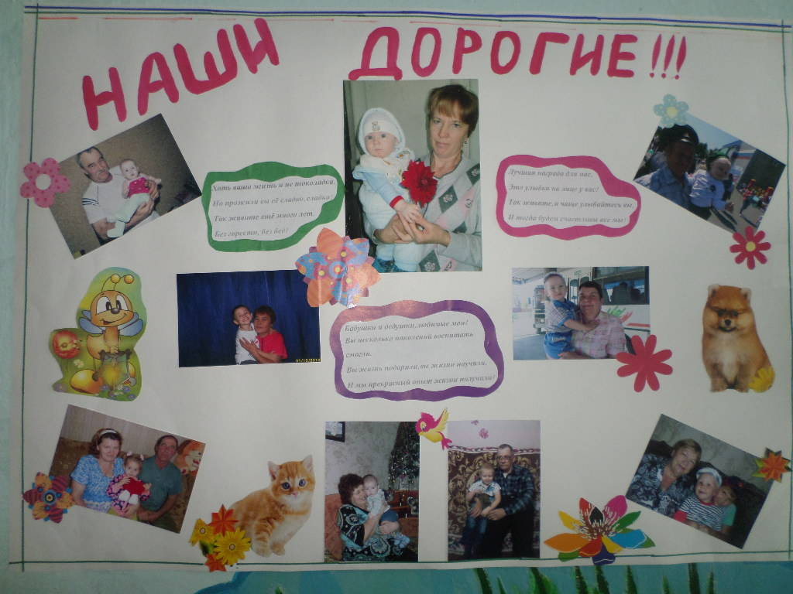

Приложение №5
Сценарий утренника во 2 младшей группе
«Осень, осень в гости просим!»

Звучит музыка. Дети заходят в зал и выстраиваются полукругом.
Ведущий.
Заглянул сегодня праздник в каждый дом,
Потому что бродит осень за окном.
Заглянул осенний праздник в детский сад,
Чтоб порадовать и взрослых и ребят.
ПЕСЕНКА «Дождик, дождик»
ВЕДУЩАЯ:
Как здесь много листьев разных:
Желтых, золотых и красных. (Прислушивается)
Кто под ними так пыхтит?
Кажется, там кто-то спит… (из листьев поднимается ёжик, садится на присидки)
Ветер листья закружил,
Ёжика запорошил.
Ёжик, ёжик не колись!
Вместе с нами покружись.
Выход Ежа под музыку
Ёжик:
Посмотрите, вот какие.
Эти листья золотые!
Осенью, ребята, опадают листочки с деревьев, идёт дождь.
А чтобы от дождя спрятаться, нужен зонтик.
Хочу предложить поиграть в игру «Солнышко и дождик»
После игры дети присаживаются на стульчики.
Звучит музыка, в зал вбегает белочка

ВЕДУЩАЯ:
Посмотрите-ка, ребятки.
В гости белочка пришла

Белочка:
Я по веточкам скакала,
Вам орешки собирала.
Но орешки не простые,
Посмотрите, вот какие!
Ведущий:
Вот спасибо. Наши дети,
Любят петь и танцевать.
А еще в игры играть
Белочка:
Ребята, а вы собирали шишки?
Поможете мне собрать шишки в
корзинку?
Игра: собери шишки
Дети присаживаются на стульчики
Белочка:
Молодцы, ребята, ловко у вас получается!
Ведущая:
Ой, ребята, кто- то к нам стучится.
Стук в двери и появляется осень под музыку.
Осень:
Я осень золотая на праздник к вам пришла Осенние листочки
Всем детям принесла
В лесу листочки собрала
Ребятам нашим раздала.
Ну-ка, листики берите,
С ними весело пляшите.
Танец с осенними листочками
Все, кроме 8 человек присаживаются на стульчики
Ведущий: Оставайся на нашем празднике и посмотри, как наши дети умеют веселиться стихи, читать.
Антон Журавлев:
Осень красит золотом
Рощи и леса
Слышаться прощальные
Птичьи голоса.
Антон Зубрицкий
Алые и жёлтые
Ветер листья рвёт
Кружит, кружит в воздухе
Пёстрый хоровод.
Семен Перевозников:
Дождик, дождик к нам пришёл,
Лужи на дорожках.
Как же нам теперь гулять,
Мы промочим ножки!

Денис Ищенко :
Дождик льет, дождик льет-
Погулять нам не дает! ...
Саша Гриценко
Осень по дорожке
Промочила ножки,
Листья подхватила,
В танце закружила.
Маша Карпенко:
Светит солнышко в окошко,
Снова можно нам гулять!
Мы захлопали в ладошки-
Будем с музыкой играть!
Данил Каманин:
Листик жёлтый, листик красный,
Листья расписные.
Вот коричневый, зелёный,
Листики сухие.
Уля Мельникова:
Ветер с листьями играет,
Листья с веток обрывает,
Листья жёлтые летят,
Прямо под ноги ребят.
Присаживаются на стульчики
Осень: Большое спасибо за стихи.
Дети, а что в огороде растёт?
А что осенью делают на огороде?
Давайте и мы с вами соберём урожай ( овощи)
Игра «Собери овощи»
Ведущий : Осень, а что же ты под платочком спрятала?
Осень: Мы платочек поднимаем,
Что под ним сейчас узнаем!
Что же это?
Корзинка!
(Отодвигает листья, прикрывающие яблоки).
А в корзинке…Яблоки!
Ведущий: Дети, эту корзину яблок Осень дарит нам.
Милая Осень щедра и красива.
Скажем мы Осени дружно.
Дети: Спасибо!

Осень: Очень весело мне было!
Всех ребят я полюбила.
Что поделать? Ждут дела!
До свидания, друзья!
(Осень уходит).
Ведущий:
На этом наше волшебное путешествие закончено, и мы отправляемся
в группу.

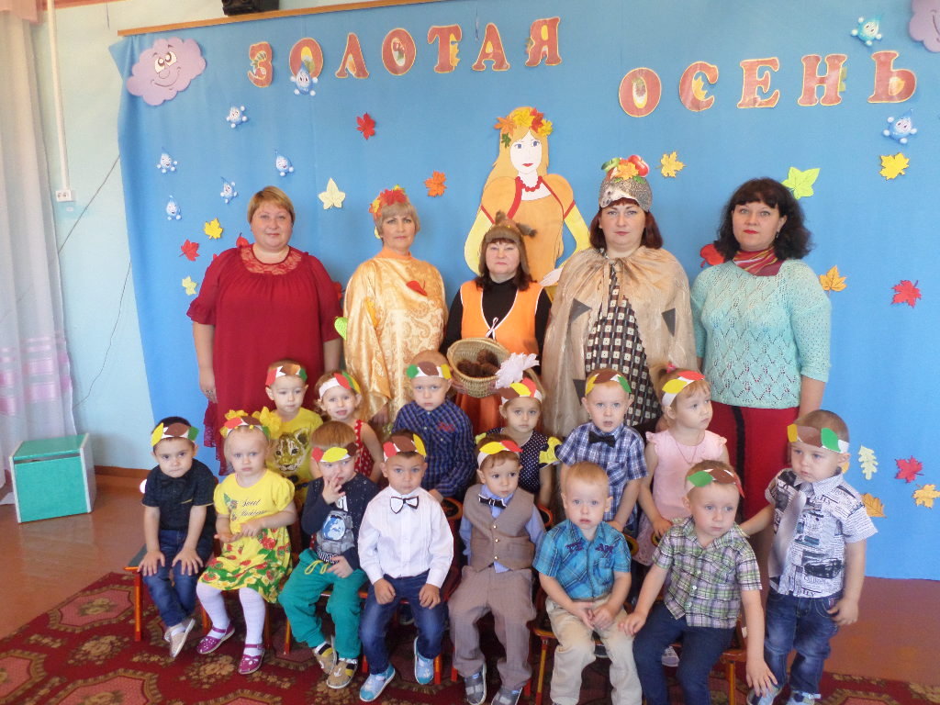
Приложение №6
Экскурсия в парк

